CX语言编译器

软件设计说明书

作者:陆轩韬
版本:v1.0
日期:2019/11/15

1．介绍

本款编译器可以对CX语法及其扩展进行编译运行，并提供打印pcode，符号表，栈信息的选项。

2．编译器系统结构

2.1 编译器
2.1.1 CX语言语法图
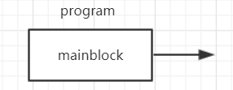
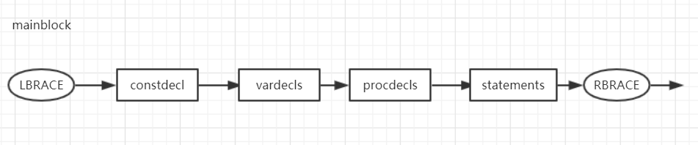
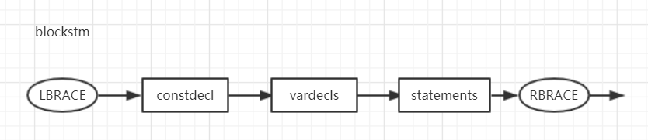
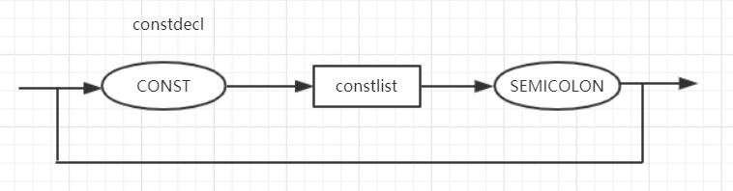
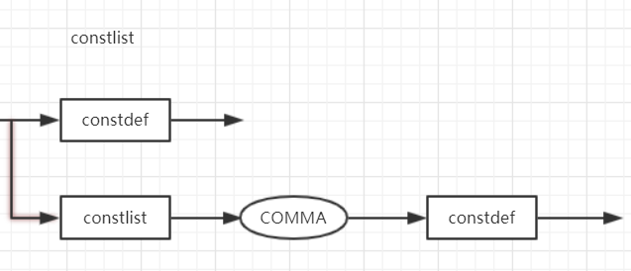
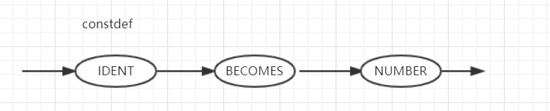
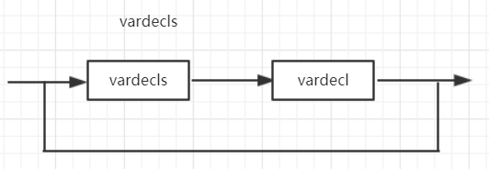
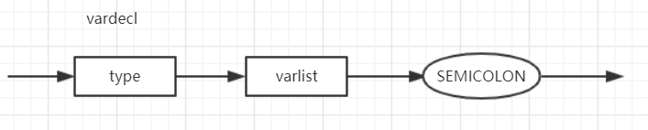
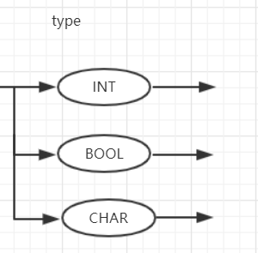
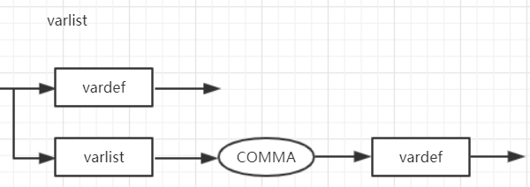
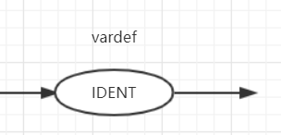
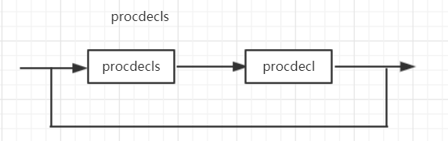
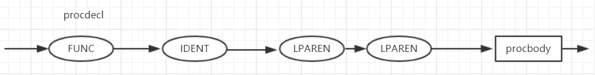
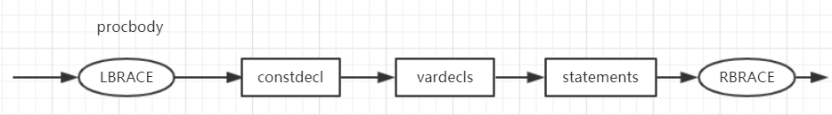
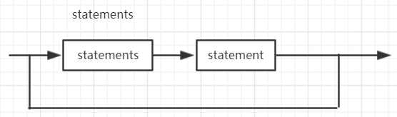
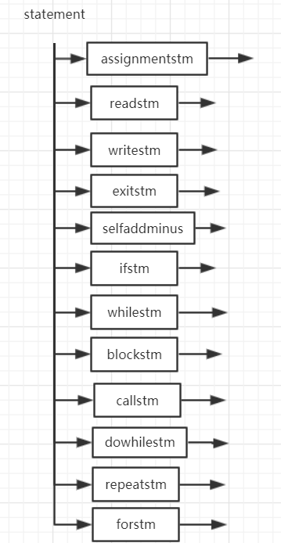
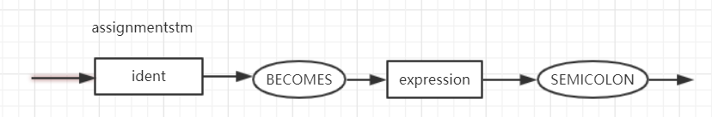
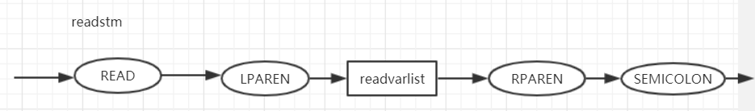
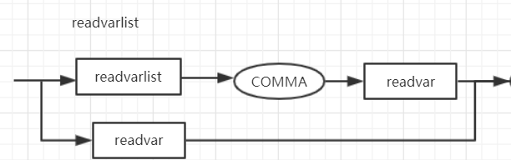
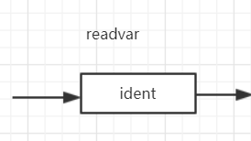
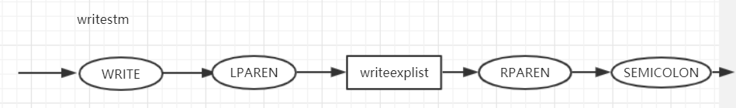
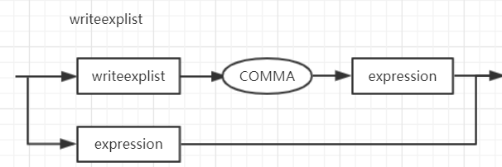
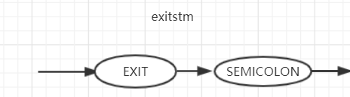
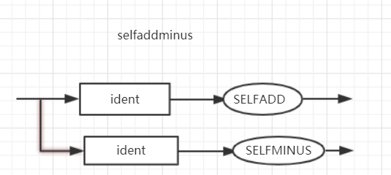
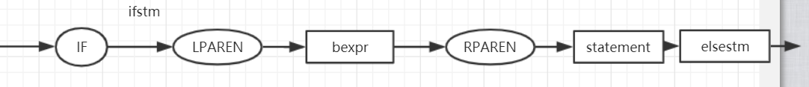
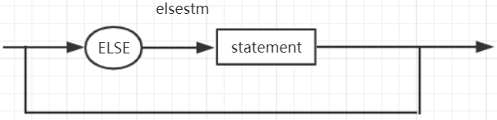
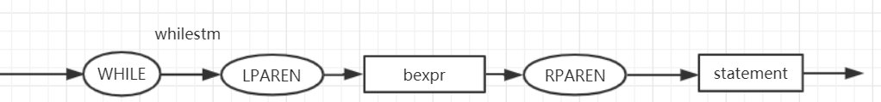
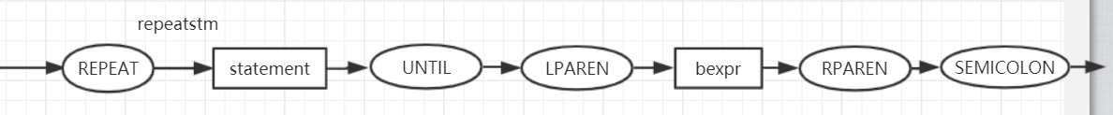
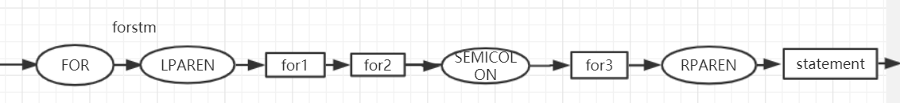
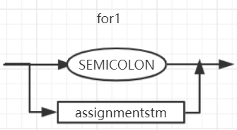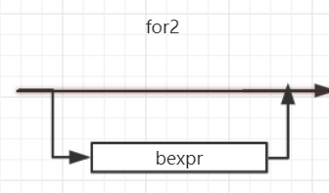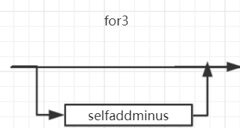
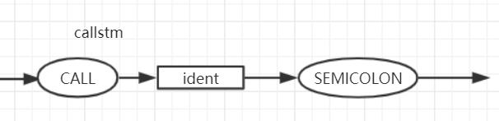
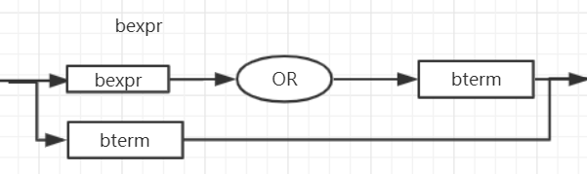
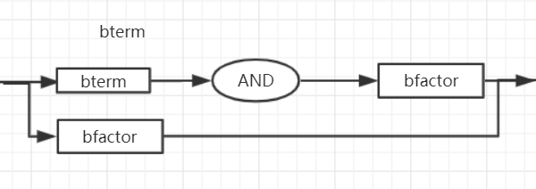
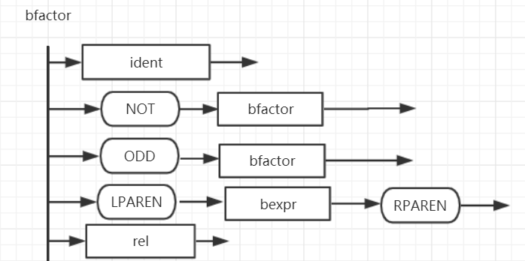
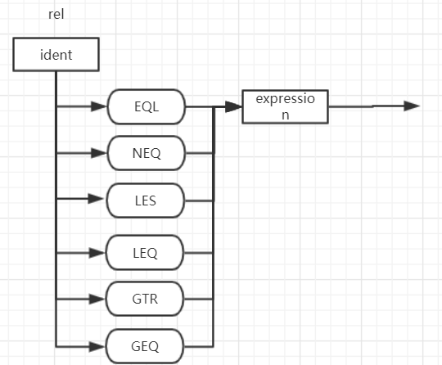
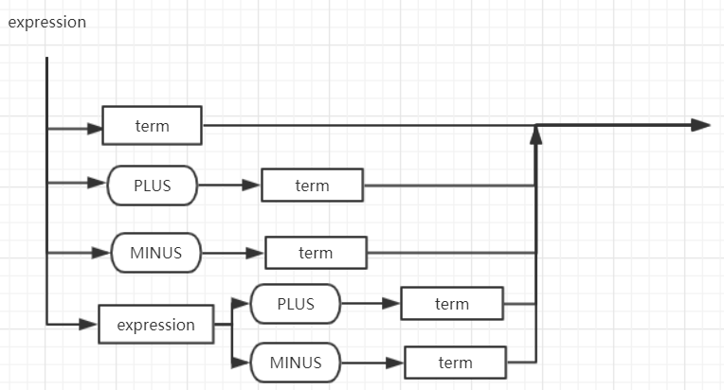
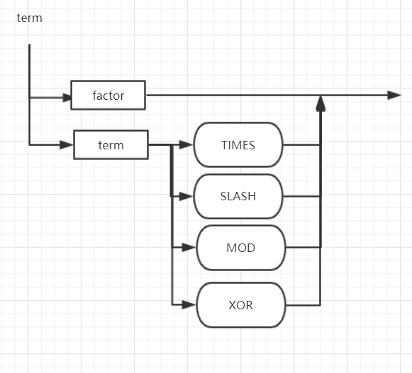
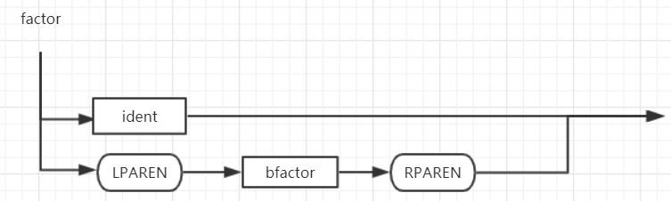

2.1.2判断是否符合两条限制规则

符合两条限制规则。

2.1.3 过程调用相关图

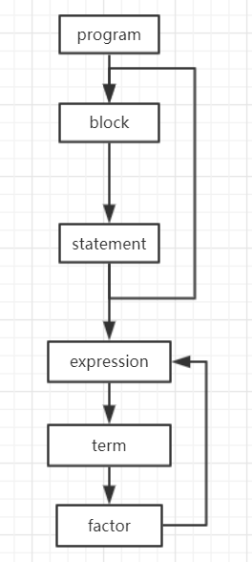

2.1.4 程序总体结构

程序开始是一个大的mainblock，其中包括了常量，变量，函数的声明，与PL/0类似。接着是各种语句，即statement的部分。

语句的处理部分大多同PL/0。

但很关键的一点，也是与PL/0最大的不同在于，由于要求支持花括号的嵌套，即在花括号中允许定义变量，于此同时，我为了尽最大可能复用代码，把函数体（即花括号部分）和statement中的花括号部分视作同一个东西，即block（它和mainblock基本相同，唯一的区别是不允许定义函数）。

由于嵌套的出现，变量的作用域也会较为复杂，需通过符号表中变量的层级进行辨认。

2.1.5 语法出错表定义

代码中直接在yyerror中写明出错详情，即没有用数字表示，故而没有语法出错表。

2.1.6 已扩展的功能

1）增加运算符：求余运算符 %， 异或运算符 XOR， 判断整数的奇偶 ODD， 自增++，自减--

2）增加语句：for 语句，exit 语句， do…while 语句， repeat…until 语句

3）增加基本数据类型 ：char，支持其读，写，赋值

4）增加常量(const)的定义与使用

5）允许调用 (call) 过程

2.2 虚拟机

2.2.1 虚拟机组织结构

1）程序存储器 code

2）数据存储器 s

3）程序地址寄存器 p

4）地址寄存器 t

5）指令寄存器 i

6）基本地址寄存器 b

2.2.2 虚拟机指令格式

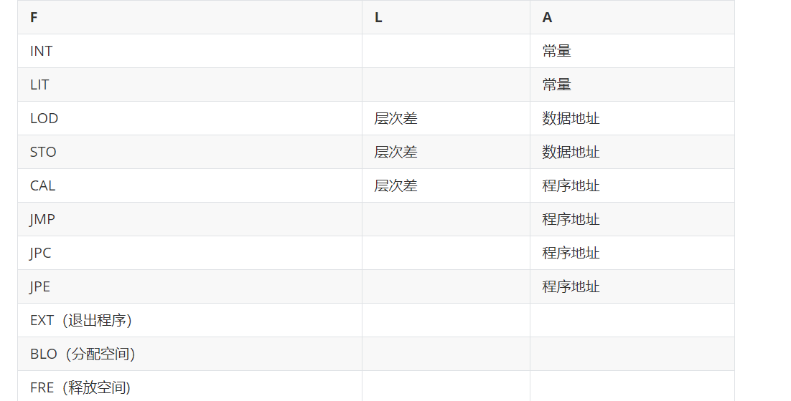

2.2.3 虚拟机指令系统及其解释
- switch (i.f) {
- case lit: /* 将常量a的值取到栈顶 */
- t = t + 1;
- s[t] = i.a;
- printstack(t, p, s);
- break;
- case opr: /* 数学、逻辑运算 */
- switch(i.a) {
- case 0: /* 函数调用结束后返回 */
- t = b - 1;
- p = s[t + 3];
- b = s[t + 2];
- break;
- case 1: /* 栈顶元素取反 */
- s[t] = -s[t];
- break;
- case 2: /* 次栈顶项加上栈顶项，退两个栈元素，相加值进栈 */
- t = t - 1;
- s[t] = s[t] + s[t + 1];
- break;
- case 3:/* 次栈顶项减去栈顶项 */
- t = t - 1;
- s[t] = s[t] - s[t + 1];
- break;
- case 4:/* 次栈顶项乘以栈顶项 */
- t = t - 1;
- s[t] = s[t] * s[t + 1];
- break;
- case 5:/* 次栈顶项除以栈顶项 */
- t = t - 1;
- s[t] = s[t] / s[t + 1];
- break;
- case 6:/* 栈顶元素的奇偶判断 */
- s[t] = s[t] % 2;
- break;
- case 8:/* 次栈顶项与栈顶项是否相等 */
- t = t - 1;
- s[t] = (s[t] == s[t + 1]);
- break;
- case 9:/* 次栈顶项与栈顶项是否不等 */
- t = t - 1;
- s[t] = (s[t] != s[t + 1]);
- break;
- case 10:/* 次栈顶项是否小于栈顶项 */
- t = t - 1;
- s[t] = (s[t] < s[t + 1]);
- break;
- case 11:/* 次栈顶项是否大于等于栈顶项 */
- t = t - 1;
- s[t] = (s[t] >= s[t + 1]);
- break;
- case 12:/* 次栈顶项是否大于栈顶项 */
- t = t - 1;
- s[t] = (s[t] > s[t + 1]);
- break;
- case 13: /* 次栈顶项是否小于等于栈顶项 */
- t = t - 1;
- s[t] = (s[t] <= s[t + 1]);
- break;
- case 14:/* 栈顶值输出 */
- printf("%d", s[t]);
- fprintf(fresult, "%d", s[t]);
- t = t - 1;
- break;
- case 15:/* 输出换行符 */
- printf("\n");
- fprintf(fresult,"\n");
- break;
- case 16:/* 读入一个数置于栈顶 */
- t = t + 1;
- printf("input a number: ");
- fprintf(fresult, "input a number: ");
- scanf("%d", &(s[t]));
- getchar();
- fprintf(fresult, "%d\n", s[t]);
- break;
- case 17:/* 读入一个字符置于栈顶 */
- {
- char ch;
- t = t + 1;
- printf("input a character: ");
- fprintf(fresult, "input a character: ");
- scanf("%c", &ch);
- getchar();
- s[t] = ch;
- fprintf(fresult, "%c\n", s[t]);
- break;
- }

- case 18:/* 次栈顶项求余栈顶项 */
- t = t - 1;
- s[t] = s[t] % s[t + 1];
- break;
- case 19:/* 次栈顶项异或栈顶项 */
- t = t - 1;
- s[t] = s[t] ^ s[t + 1];
- break;
- case 20:/* 栈顶的值取not */
- s[t] = !s[t];
- break;
- case 21:/* 次栈顶项and栈顶项 */
- t = t - 1;
- s[t] = s[t] && s[t + 1];
- break;
- case 22:/* 次栈顶项or栈顶项 */
- t = t - 1;
- s[t] = s[t] || s[t + 1];
- break;
- case 23:/* 栈顶字符输出 */
- printf("%c", s[t]);
- fprintf(fresult, "%c", s[t]);
- t = t - 1;
- break;
- }
- printstack(t, p, s);
- break;
- case lod: /* 取相对当前过程的数据基地址为a的内存的值到栈顶 */
- t = t + 1;
- s[t] = s[base(i.l, s, b) + i.a];
- printstack(t, p, s);
- break;
- case sto: /* 栈顶的值存到相对当前过程的数据基地址为a的内存 */
- s[base(i.l, s, b) + i.a] = s[t];
- t = t - 1;
- printstack(t, p, s);
- break;
- case cal: /* 调用子过程 */
- s[t + 1] = base(i.l, s, b); /* 将父过程基地址入栈，即建立静态链 */
- s[t + 2] = b; /* 将本过程基地址入栈，即建立动态链 */
- s[t + 3] = p; /* 将当前指令指针入栈，即保存返回地址 */
- b = t + 1; /* 改变基地址指针值为新过程的基地址 */
- p = i.a; /* 跳转 */
- printstack(t, p, s);
- break;
- case ini: /* 在数据栈中为被调用的过程开辟a个单元的数据区 */
- t = t + i.a;
- printstack(t, p, s);
- break;
- case jmp: /* 直接跳转 */
- p = i.a;
- printstack(t, p, s);
- break;
- case jpc: /* 如果栈顶等于0条件跳转 */
- if (s[t] == 0)
- p = i.a;
- t = t - 1;
- printstack(t, p, s);
- break;
- case jpe: /* 如果栈顶等于1条件跳转 */
- if (s[t])
- p = i.a;
- t = t - 1;
- printstack(t, p, s);
- break;
- case ext:
- p = 0;
- printstack(t, p, s);
- break;
- case blo: //不改变p
- s[t + 1] = base(i.l, s, b);
- s[t + 2] = b;
- b = t + 1;
- printstack(t, p, s);
- break;
- case fre: //不改变p
- t = b - 1;
- b = s[t + 2];
- printstack(t, p, s);
- break;
- }

3．全局数据结构、常量和变量
- #define TXMAX 100 //符号表容量
- #define AL 10 //标识符最长长度
- #define LEVMAX 5 //嵌套深度
- #define AMAX 2047 //地址上界
- #define STACKSIZE 500 //栈元素上界
- #define CXMAX 200 //最多的pcode条数

- enum object {
- constant,
- variable,
- procedure
- };

- enum vartype {
- inttype,
- booltype,
- chartype
- };

- /* 符号表结构 */
- struct table1 {
- char name[AL]; /* 名字 */
- enum object kind; /* 类型：const，var，procedure */
- int val; /* 数值，仅const使用 */
- int level;
- int adr; /* 地址，仅const不使用 */
- int size;
- enum vartype type; /* var的具体类型 */
- } table[TXMAX];

- enum fct {lit, opr, lod, sto, cal, ini, jmp, jpc, jpe, ext, blo, fre};

- struct instruction {
- enum fct f;
- int l;
- int a;
- } code[CXMAX];

- int tx; //符号表当前尾指针
- int cx; // pcode索引
- int lev; // 层次记录
- int leveltable[5]; // 嵌套索引表
- char id[AL];
- int num;
- bool listswitch; /* 显示虚拟机代码与否 */
- bool tableswitch; /* 显示符号表与否 */
- bool stackswitch; /* 显示栈信息与否 */

- FILE* fin; /* 输入源文件 */
- FILE* ftable; /* 输出符号表 */
- FILE* fcode; /* 输出虚拟机代码 */
- FILE* foutput; /* 输出出错示意（如有错） */
- FILE* fresult; /* 输出执行结果 */
- FILE* fstack; /* 输出每一步栈的结果 */
- int err; // 程序中的错误个数
- extern int line;
- char varType[10]; //判断当前id是整形还是布尔类型还是字符类型

